SCUOLA ETICA LEONARDO/ La pubblicazione delle Linee Guida SRG88088:24 per lo sviluppo di Sistemi di Gestione per la Sostenibilità certificabili. Seconda edizione

COME DIVENTARE PIÙ SOSTENIBILI SENZA ESGWASHING
La Norma SRG88088 quale baluardo contro false comunicazioni a difesa della Reputazione aziendale. Principi Etici e Sociali e Requisiti ben strutturati a supporto di Aziende, Istituzioni, Pubblica Amministrazione e Banche.

La Scuola Etica Leonardo ha intuito già nel lontano 2015 le potenzialità della ‘Cultura per la sostenibilità’ che in questi dieci anni è divenuta l’asset fondamentale per lo sviluppo armonico del pianeta, esito possibile solo con un approccio comportamentale e scelte di altissimo profilo sociale e finanziario. Infatti, la Governance dei Paesi e delle aziende è stata sempre l’asset determinante per la qualità di decisioni, orientamenti, investimenti, pace, guerre, della preservazione dell’ambiente e degli ecosistemi. Queste irrinunciabili buone pratiche politiche e manageriali hanno contribuito a generare una serie di Principi Etici e Sociali (PES) e di requisiti quali struttura portante della Norma SRG88088. Oggi la norma è arrivata alla sua seconda edizione e risulta innovata e molto attraente, nonché utile, per accompagnare le Organizzazioni, pubbliche e private, verso obiettivi sociali, ambientali ed economici di sicuro interesse per la Comunità | in generale e per i loro stakeholder. La SRG88088:24 contempla tutte le indicazioni europee e nazionali per poter essere implementata da coloro che aspirano a dimostrare la propria capacità di essere più sostenibili. La Norma SRG88088 è il supporto per lo ‘Schema di certificazione’ accreditato da Accredia che permette il rilascio della ‘Certificazione per la sostenibilità’ con valore globale all’interno del circuito MLA. L’Italia, grazie alla Scuola Etica Leonardo, può vantare un documento ispiratore di grande spessore culturale capace di trasformare le organizzazioni e di soddisfare tutti coloro che si aspettano aziende più sostenibili e con sani principi per obiettivi condivisibili nell’intera catena del valore. Per dare la possibilità di un’applicazione più fluida, la Scuola Etica Leonardo ha preparato le Linee Guida della SRG88088:24 con indicazioni operative per implementare un | Sistema di Gestione per la Sostenibilità certificabile. Un supporto fondamentale per consulenti, manager, auditor, dirigenti e chi vuole comprendere le tecnicalità per una Sostenibilità reale e vantaggiosa per il Pianeta, le Persone, l’Economia, la Pace e le Partnership. Il volume esplica i temi strutturali dei requisiti della Norma SRG88088 ben dettagliati nella Guida applicativa con esempi, indicazioni e indirizzi operativi.  “La guida ̶ spiega l’autore Mauro Pallini ̶ è un fantastico ed instancabile compagno di lavoro, un concentrato di soluzioni per una sostenibilità vera e tangibile, ove le persone possono effettivamente riconoscersi. Del resto, la norma SRG88088:24 è di per sé già molto avvolgente, capace di suscitare grandi emozioni nelle persone, fascino negli imprenditori ed eccellente guida operativa per raggiungere alti livelli di rating aziendale in base ai requisiti per la sostenibilità, SDGs compresi. Le Linee Guida sono facilitanti per soddisfare le indicazioni di GRI, ESRS e Direttive UE 2022/2464” e 825/24 nonché i Reg.ti n.1781/24 (Ecodesign) e il n. 779/24 (Durabilità dei beni). Un sistema di gestione SRG88088, se ben gestito, offre semplificazioni per la redazione della Rendicontazione di Sostenibilità per la CSRD. Per prenotare Le Linee Guida SRG88088:24. www.scuolaeticaleonardo.it\lineeguida24 codice sconto FI30X.
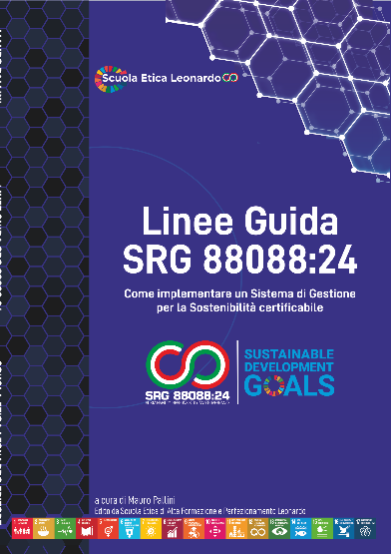 | 